哈尔滨市香坊区应急管理局文件XXXXXXXXXXXXXXXXXXXXXXXXXX

哈香应急发〔2023〕28号

关于香坊朝阳石子油箱水罐焊接修
理厂“11.2”一般爆炸事故调查
报告结案的通知

香坊区石子油箱水罐焊接修理厂：
2023年8月31日，哈尔滨市香坊区人民政府对《香坊朝阳石子油箱水罐焊接修理厂“11.2”一般爆炸事故调查报告》（以下简称《报告》）进行了批复。现将事故结案的有关事宜通知如下：
- 事故调查处理工作符合有关法律法规的规定。
- 同意事故调查组对此起事故原因的分析和对事故性质的认定。
- 同意对有关责任单位和人员作出的处理意见。
- 同意《报告》中提出的事故防范和整改措施。各级负有安全监督管理职责的部门要履职尽责，督促事故相关责任单位落实，加强本单位安全生产工作的具体措施和办法，确保认识到位、措施到位、责任到位，求真务实地抓好安全生产工作。
- 请各有关单位依照法律、法规规定的权限和程序，及时对事故责任单位和责任人员进行处理，并将处理结果归档备案。
附件：《香坊朝阳石子油箱水罐焊接修理厂“11.2”一般爆炸事故调查报告》

香坊区应急管理局
2023年9月1日

哈市香坊区应急管理局 2023年9月1日印发
香坊朝阳石子油箱水罐焊接修理厂
“11.2”一般爆炸事故调查报告
2022年11月2日13时许，石子油箱水罐焊接修理厂负责人石岩，利用氩弧焊将铝板焊接到油箱的外表面上，之后，在该厂临聘工人卜玲春的帮助下，油箱被翻转180度，石岩继续从油箱的内部再次对铝板进行双面焊接。14时30分许，油箱突然发生爆炸，造成石岩当场死亡，直接经济损失35万元。
香坊区应急管理局接到报案后，立即向区政府和市应急局汇报了事故情况。根据《中华人民共和国安全生产法》、《生产安全事故报告和调查处理条例》（国务院令第493号）相关规定。区政府委托区应急局牵头，香坊公安分局、香坊区总工会、香坊区水务交通局、朝阳镇政府等有关部门组成事故调查组赶赴事故现场，并聘请专家展开事故调查。
事故调查组坚持科学严谨、依法依规、实事求是、注重实效的原则，通过对事故现场勘察和对相关人员的询问取证以及现场勘查，及时、准确地查清事故原因，查明事故性质和责任，总结事故教训，提出整改措施，并对事故责任单位和人员提出处理建议，现报告如下：
一、事故单位和事故相关单位及工程概况
（一）事故单位概况
香坊区石子油箱水罐焊接修理厂营业执照在事故中已经烧毁，经了解，该企业在香坊区市场监督管理局朝阳市场监督管理所办理了工商注册登记。其经营者：石岩；经营范围（项目）：机动车修理和维护、汽车零配件批发零售、金属制品修理、金属表面处理及热处理加工；企业类型：个体工商户；组织机构代码：MA1F6ML68; 经营状态：存续（在营、开业、在册）；统一社会信用代码：92230110MA1F6ML68M。

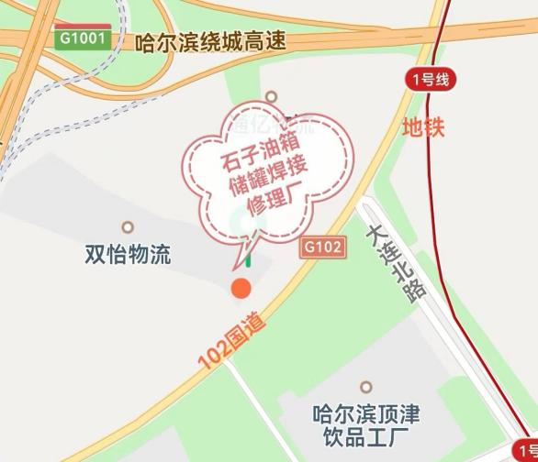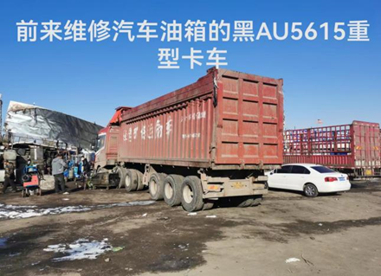
二、事故发生经过、救援、财产损失统计情况
（一）事故发生经过和救援情况
2022年11月2日13时许，哈尔滨市长坤运输有限公司的
一辆三一重型卡车（型号为英杰版500、牌照号为黑AU5615），行驶至香坊区石子油箱水罐焊接修理厂维修漏油的油箱。负责人石岩先把放完油的油箱从车体上拆卸了下来，然后使用角磨机切下了油箱的一端封头，在对油箱表面漏油点进行预处理切割后，又找来一块补漏用的150mm×155mm铝板，并利用氩弧焊将铝板焊接到油箱的外表面上。之后，在该厂临聘工人卜玲春的帮助下，油箱被翻转180度，石岩继续从油箱的内部再次对铝板进行双面焊接。14时30分许，油箱突然发生爆炸，造成石岩当场死亡，并导致其修理厂和相邻的4家汽车修理业户的彩钢房起火。

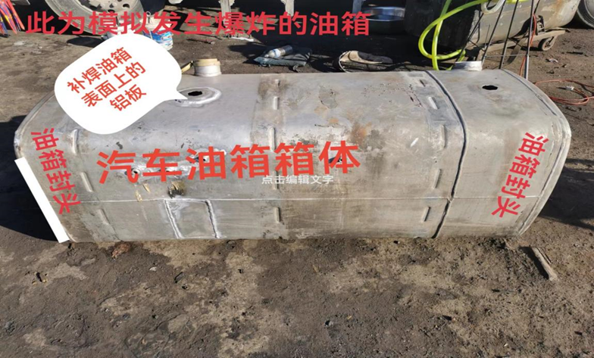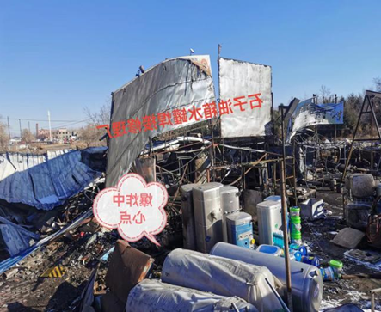
事故发生后，相邻业户“老张刹车大王”的负责人张怀智，立即拨打了“119”救援电话。约20分钟后，消防救援队伍赶到事故现场，及时扑灭了明火，控制了火势蔓延。
- 财产损失统计情况
本次事故直接经济损失35万元，其中人身伤亡及周围业主财产损失费用35万元，拟对事故罚款0元。
三、事故发生原因和性质
（一）事故直接原因
企业负责人石岩忽视安全生产工作，违反安全作业常识，在未采取任何防范措施（注水、填砂、清洗、空气置换）的情况下，违规冒险开展焊接作业，是造成此起事故的直接原因。
（二）事故间接原因
- 单位未建立、健全本单位安全生产责任制，单位和管理人员缺少与本单位所从事的生产经营活动相应的安全生产知识和管理能力。未事先对作业现场进行安全风险辨识，并采取有针对性的安全防范措施。
- 香坊区石子油箱水罐焊接修理厂负责人石岩安全意识淡薄，未对作业现场进行安全检查，未开展安全技术交底和安全培训工作。
（三）事故性质
事故调查组根据调查认定，该起爆炸事故是一起因违规冒险作业造成的一般生产安全责任事故。
四、对事故责任单位和有关责任者的处理意见
（一）对事故责任单位的处理意见
香坊区石子油箱水罐焊接修理厂，使用危物品时未执行有关法律、法规和国家标准或者行业标准，建立专门的安全管理制度，未建立健全并落实生产安全事故隐患排查治理制度，采取技术、管理措施，及时发现并消除事故隐患。生产经营单位主要负责人不具备与本单位所从事的生产经营活动相应的安全生产知识和管理能力,对起事故中负有责任。以上行为违反《中华人民共和国安全生产法》第二十七条¹、第四十一条第二款²的规定，鉴于本单位为个体工商户，且负责人在事故中死亡，免于追究其行政处罚责任。
五、事故防范和整改措施
- 深化安全监督检查，认真履行属地监管职责。朝阳镇政府处要认真落实香坊区政府安全生产大检查大排查大整治工作

[1] 《中华人民共和国安全生产法》第二十七条第一段：生产经营单位的主要负责人和安全生产管理人员必须具备与本单位所从事的生产经营活动相应的安全生产知识和管理能力。
[2] 《中华人民共和国安全生产法》第四十一条第二款：生产经营单位应当建立健全并落实生产安全事故隐患排查治理制度，采取技术、管理措施，及时发现并消除事故隐患。

部署，严格履行属地监管责任，消除监管的死角和盲区，镇政府
各部门要各司其职、各负其责，加强检查和巡查力度，对不具备安全生产条件、违法违规的生产经营行为，要坚决依法予以查处。
2. 水务交通局应要切实落实行业监管责任，加强对本行业领域安全生产工作的指导与监管。要加大监管执法力度，始终保持执法高压态势，对查出的重大隐患和问题、典型违法违规的行为，通过联合惩戒、媒体曝光、高限处罚等多种手段，提高企业违法成本，推动企业有效落实安全生产主体责任，坚决避免各类安全事故发生。
六、事故调查组成员名单
事故调查组组长：
事故调查组成员：

香坊区政府事故调查组

2023年2月17日

